诚信应考,考试作弊将带来严重后果！
姓名 学号 学院 专业 座位号
( 密 封 线 内 不 答 题 )
……………………………………………………密………………………………………………封………………………………………线……………………………………线………………………………………

_____________ ________
…

华南理工大学期末考试
《 微机控制原理 》试卷 A
注意事项：1. 考前请将密封线内各项信息填写清楚；
2. 所有答案请直接答在试卷上；
3．考试形式：闭卷；
4. 本试卷共 六 大题，满分100分， 考试时间120分钟。
题 号 | 一 | 二 | 三 | 四 | 五 | 六 | 总分
得 分
评卷人

- 单项选择题，请将答案写在题号的左侧。（每题2分，共30分）
  - 二进制数10000110转换为十进制数是多少？
（A）132 （B）133 （C）134 （D）135
  - 单片机的数据指针寄存器（DPTR）是16位的，其寻址范围多少？
（A）128 B （B）256 B （C）8 KB （D）64 KB
  - 微机中堆栈指针的作用是什么？
- 指明栈底的位置 （B）指明栈顶的位置
（C） 操作数地址 （D）指令的地址
  - MCS-51单片机要用传送指令访问片外数据存储器，它的指令操作码助记符是以下哪个？
（A）MOV （B）MOVX （C）MOVC （D）MUL
  - 单片机复位时，程序计数器（PC）的值是多少？
（A）0000H （B）0030H （C）4000H （D）4100H
  - 根据信息的传送方向，MCS-51单片机的串口属于哪类？
（A）半双工 （B）全双工 （C）半单工 （D）单工
  - 某存储器芯片有12根地址线，8根数据线，该芯片有多少个存储单元？
（A）1 KB （B）2 KB （C）3 KB （D）4 KB
  - 执行下列程序段
MOV SP,＃3AH
MOV A, #20H
MOV B, #30H
PUSH ACC
PUSH B
POP ACC
POP B
后，A 和B的内容为
    - 20H,30H （B）30H,20H
（C） 3AH,30H （D）3AH,3AH

  - 在工作方式0下，计数器是由TH的全部8位和TL的5位组成，因此其计数范围是
  - 1～8192
  - 0～8191
  - 0～8192
  - 1～4096
  - 中断查询确认后，在下列各种单片机运行情况中，能立即进行响应的是
  - 当前正在进行1优先级中断程序
  - 当前正在执行RETI指令
  - 当前指令是DIV指令，且正处于取指令机器周期
  - 当前指令是MOV A, R
  - 串行通信的传送速率单位是波特率，而波特率的单位是
  - 字符/秒
  - 位/秒
  - 帧/秒
  - 帧/分
  - 以下有关第9位数据的说明中，错误的是
- 第9数据位的功能可由用户定义
- 发送数据的第9数据位内容在SCON寄存器的TB8位中预先准备好
- 帧发送时使用指令把TB8位的状态送入发送SBUF中
- 接受到的第9数据位送SCON寄存器的RB8中保存
  - 下列功能不是由I/O接口实现的是
- 速度协调
- 数据缓冲和锁存
- 数据转换
- 数据暂存
  - PC的值是
（Ａ）当前指令前一条指令的地址
（Ｂ）当前正在执行指令的地址
（Ｃ）下一条指令的地址
（Ｄ）控制器中指令寄存器的地址
  - 在MCS-51中
（Ａ）具有独立的专用的地址线
（Ｂ）由Ｐ０口和Ｐ１口的口线作地址线
（Ｃ）由Ｐ０口和Ｐ２口的口线作地址线
（Ｄ）由Ｐ１口和Ｐ２口的口线作地址线

- 填空题。（每题1.5分，共20分。）
- 在变址寻址方式中，以（A）作变址寄存器，以（PC）或（DPTR）作为基址寄存器。
- 假定外部数据存储器2000H单元的内容为80H,执行下列指令后，累加器A中的内容为（80H）。
MOV P2, #20H;
MOV R0, #00H;
MOVX A, ＠R0；
- 假定（A）＝56H、（R5）＝67H。执行指令：
ADD A, R5
DA A
后,累加器A的内容为（23H），CY的内容为（1）
- 假定标号qaz的地址为0100H,标号qwe值为0125H(即调转的目标地址为0125H) 应执行指令：
qaz: SJMP qwe
该指令的相对偏移量（即指令的第2字节）为（ 23H）。
- 单片机由（运算器）、（控制器）、（存储器）和（输入输出端口）四个基本部分组成
- 计算机的系统总线由(地址总线)、（控制总线）和（数据总线）组成。
- 假定（SP）＝60H、（ACC）＝30H、（B）＝70H、执行下列指令:
PUSH ACC
PUSH B
后，SP的内容为（ 62H ），61H单元的内容为（30H ），62H单元的内容为（70H ）。
- 在单片机中，为了实现数据的I/O传送，可采用3种控制方式，
即：（无条件传送）方式，（查询）方式和（中断）方式。
- 帧格式为1个起始位，8个数据位和1个停止位的异步通信方式是
(方式1)
- 决定8255选口地址的引脚有（端口选择信号线A0,A1和片选信号）
- 在位操作中，能起到与字节操作中累加器作用的是（ Cy ）（本题1分）
- 累加器A中存放着一个其值小于等于127的8位无符号数，CY清零后执行RLC A指令，则A中数变为原来的（2）倍。（本题1分）
- 假定累加器A的内容为30H,执行指令：
1000H: MOVC A, ＠A+PC
后,把程序存储器( 1031H )单元的内容送累加器A中。
- 当振荡频率为8HZ时，单片机的机器周期为（ 1.5 ）,状态周期（2.5 ）

- 判断题，正确的打√，错误的打×。（每题1分，共10分。）
  - 若MCS-51单片机使用的晶振是12MHz，则其机器周期为12µs。 （× ）
  - 内部RAM位寻址区，只能供位寻址使用而不能供字节寻址使用。 （× ）
  - 80C51共有21个专用寄存器，它们的位都是可用软件设置的，因此都可以进行位寻址的。（×）
  - 堆栈是一种先进先出的数据结构。（× ）
  - 8255A具有三态缓冲器，因此可以直接挂在系统的数据总线上。（√）
  - 若不使用MCS-51片内程序存储器，引脚EA必须接地。 （ √ ）
  - 当MCS-51上电复位时，堆栈指针SP=00H。 （ × ）
  - MCS-51外扩I/O口与外部RAM是统一编址的。 （ √ ）
  - 一个机器周期等于6个状态周期。（ √ ）
  - MCS-51的特殊功能寄存器分布在60H~80H地址范围内。（× ）

- 程序分析题（每题3分，共15分。）
- 已知：R1=32H，（30H）=AAH ，（31H)=BBH,(32H)=CCH，试问如下指令执行后累加器A，50H，R6，32H和P1口中的内容是什么
MOV A， 30H；
MOV 50H，A；
MOV R6，31H；
MOV @R1，30H；
MOV P1，32H；

解：A=AAH，（50H）=AAH，R6=BBH，（32H）=AAH，P1=AAH

- 设执行指令SUBB A, R2前，（A）＝0C9H，（R2）=54H，（CY）＝1，则执行指令后（A）=？， （R2）=？，（C）=？,(OV)=？

8CCcccc C9 1 1 0 0 1 0 0 1
-） 54 0 1 0 1 0 1 0 0
1

0 1 1 1 0 1 0 0

（A）=74H, （R2）=54H，（CY）=0，(OV)=1

- 假定(A)=83H,(R0)=17H,(17H)=34H,执行以下程序段
ANL A, #17H
ORL 17H, A
XRL A,@R0
CPL A
后，A的内容=?

答：(A)=CBH

- 执行下列程序
MOV A , #10H；
MOV B , #09H；
MUL AB ;
后，(A) =？，(B) =？ ，(OV) =？ (CY) =？

答：
(A) = 90H (144D), (B) = 00H
(OV) = 0 ,(CY) = 0,

- 已知：（20H）=7EH=01111110,(2FH) =0F0H=11110000,执行下列指令后
CLR 20H.4;
CPL 2FH.7
20H,2FH单元的内容为多少

解：（20H）=01101110, （2FH）=01110000,

- 程序设计题。（共10分。）
  - 已知内部RAM的M1和M2单元中各有一个无符号8位二进制数，试编程比较它们的大小，并把大数放到MAX单元中。（5分）

答：
MOV A,M1；A←(M1)
CJNE A,M2,LOOP；如果A ≠ (M2),则LOOP,形成Cy标志
LOOP: JNC LOOP1；如果A > 或= (M2)，则LOOP1
MOV A,M2；如果A < (M2)，则 A←(M2)
LOOP1: MOV MAX,A；MAX←大数
RET；返回

  - 用查表法编一子程序，将R3中的BCD码转换成ASCII码. （5分）
注：0～9对应的ASCII码为30H,31H,32H,33H,34H，35H,36H,37H,38H,39H

解 MAIN: MOV A,R3 ；待转换的数送A
MOV DPTR,#TAR ；表首地址送DPTR
MOVC A,@A+DPTR ；查ASCII码表
MOV R3,A ；查表结果送R3
RET
TAR DB 30H,31H,32H,33H,34H
DB 35H,36H,37H,38H,39H

- 综合题。（共15分。）
  - 下图是扩展一片8K×8位程序存储器Intel2764和一片8K×8位数据存储器Intel6264的存储器扩展连线图，请说明各芯片的地址范围。要求写出必要的推理过程。（本小题5分。）
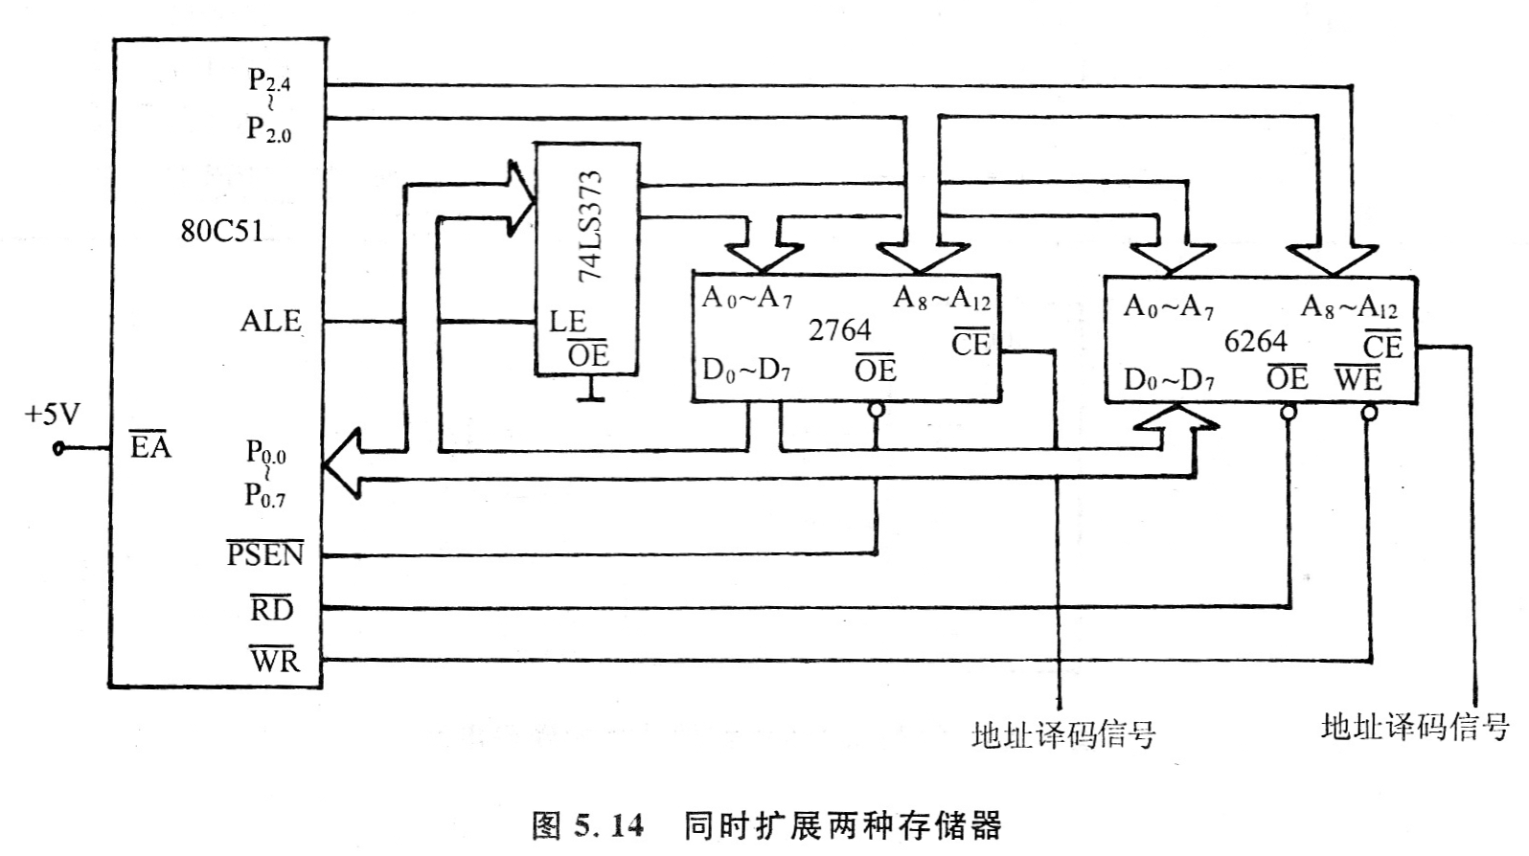
P_{2.5}
P_{2.6}

对于芯片2764，只有当P_{2.5}为高电平时才被选中。
最低地址：
2000H（A15 A14 A13 A12 A11 A10 A9 A8 A7 A6 A5 A4 A3 A2 A1A0
=0 010，0000，0000，0000）
最高地址：
3FFFH （A15 A14 A13 A12 A11 A10 A9 A8 A7 A6 A5 A4 A3 A2 A1A0
=0011，1111，1111，1111）
对于芯片6264，只有当P_{2.6}为高电平时才被选中。
最低地址：
4000H（A15 A14 A13 A12 A11 A10 A9 A8 A7 A6 A5 A4 A3 A2 A1A0
=0 100，0000，0000，0000）
最高地址：
5FFFH （A15 A14 A13 A12 A11 A10 A9 A8 A7 A6 A5 A4 A3 A2 A1A0
=0101，1111，1111，1111）

  - 设时钟频率为6MHz。试编写利用T0产生1s定时的程序
- 计算TH1和TL1的值；（2）确定寄存器TMOD，TCON和IE的值
（注：寄存器中跟本题无关位取值为0）（本小题10分。）
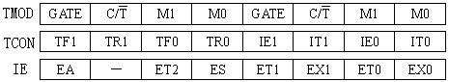
- 定时器T0工作模式的确定
因定时时间较长，采用哪种工作模式合适呢？可以算出：
模式0最长可定时：16.384ms, 模式1最长可定时：131.072ms
模式3最长可定时：512us, 题中要求定时1s可选模式1，每隔100ms中断一次中断10次
- 求计数值X
（216-X）×12/（6 ×106Hz）=100 ×10-3s
X=15536=3CB0H, 因此 TL0=0B0H,TH0=3CH;
- 实现方法：
对于中断10次，可使T0工作在计数方式，也可用循环程序的方法实现，本例采用循环程序法
- 源程序清单：
ORG 0000H
LJUMP MAIN ；上电，转向主程序
ORG 000BH ；T0中断地址入口
AJMP SERVE ；转向中断服务程序
主程序： ORG 0030H
MAIN： MOV SP， #60H ；设堆栈指针
MOV B，#0AH ；设循环次数
MOV TMOD， #01H；设置T0工作于模式1
MOV TL0，#0B0H ；装入计数值低8位
MOV TH0，#3CH ；装入计数值高8位
SETB TR0 ；启动定时器T0
SETB ET0 ；允许T0中断
SETB EA ；允许CPU中断
SJMP $ ；等待中断
中断服务程序：
SERVE： MOV TL0，#0B0H ；重新赋值
MOV TH0，#3CH；
DJNZ B，LOOP；
CLR TR0 ；1s定时到，停止T0工作
LOOP：RETI；中断返回
END

